

Dimanche du Partenariat

Dimanche de la Trinité 2020



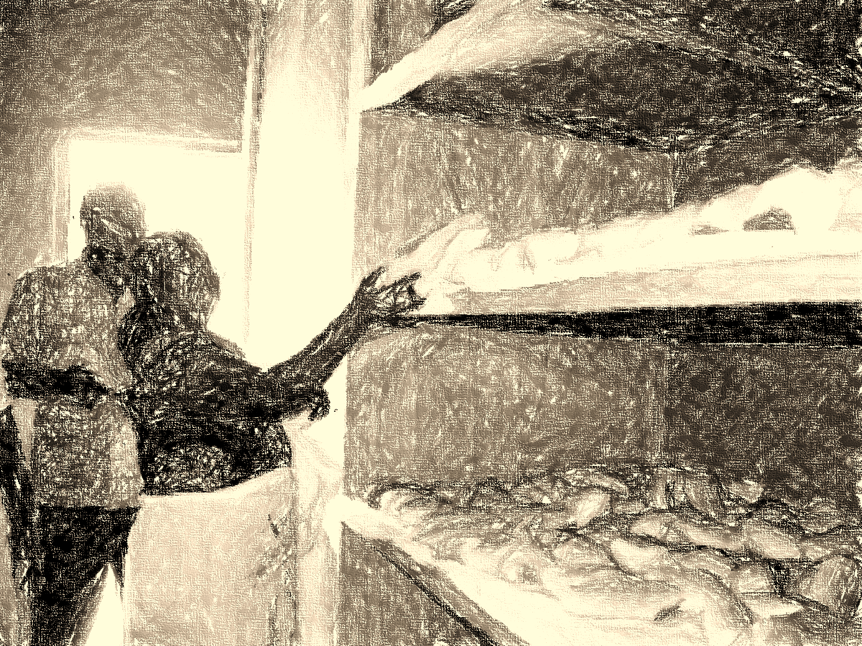

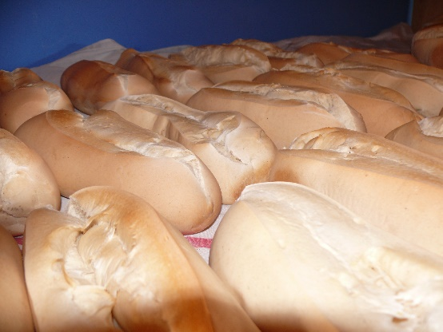

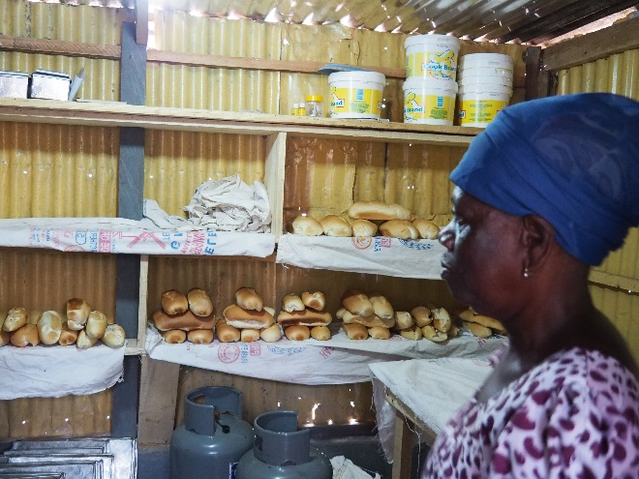

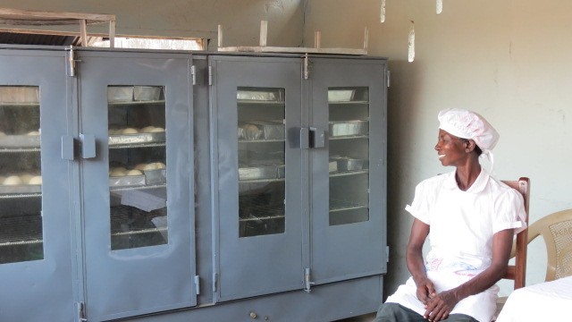

Si le pain que nous partageons...

**Éditeur:**

Norddeutsche Mission / Mission de Brême

Berckstraße 27

D-28359 Brême

Téléphone: +49(0) 421/ 467 70 38

info@norddeutschemission.de

www.norddeutschemission.de

Compte : IBAN DE 45 2905 0101 0001 0727 27

BIC : SBREDE22

Sparkasse in Bremen

Rédaction et responsable selon le service de presse: Heike Jakubeit

Ce service a été préparé par un petit cercle d'amis de la Mission de Brême dans l'Eglise évangélique Luthérienne d'Oldenburg: Mme la Pasteur Brigitte Gläser, Dr. Detlev Lauhöfer, Pasteur Rüdiger Möllenberg, Mme la Pasteur Birgit Pflugrad.

Nous tenons à remercier tous ceux qui ont contribué à cette collection de matériel pour le service: Rt. Rev. Dr. Seth Senyo Agidi (Evangelical Presbyterian Church, Ghana),   
Mme la Pasteur Nyuieme Ama Adiepena (Evangelical Presbyterian Church, Ghana), Anneke Bargheer (Église évangélique réformée), Pasteur Dieter Bökemeier (Eglise de Lippe), Mme la Pasteur Anne-Kathrin Schneider-Sema (Église Evangélique de Brême).

Vous pouvez télécharger **l’ordre liturgique en format** PDF ou Word sur notre site web sous la rubrique **Service/Download/Partnerschaftsgottesdienste.**

Table des matières   
  
Introduction 4

Ordre liturgique 5

Ordre de service 6

Impulsion pour des sermons

Pain de vie 15

Esquisse de sermon sur Mt 13,33 17

Le vieil homme et la table dressée 19

Etre levain 20

Les confessions de foi

La confession de l’EEPT 21

La confession de Séoul 22

La confession de Belhar 23

Chansons

Teilen wir unser Brot (Si nous partageons notre pain) 25

Bread and Roses (Paroles) 26

# Introduction

Pour ceux qui avaient entrepris un voyage de projet dans le cadre de l'Assemblée Générale, qui a eu lieu l'année dernière à Ho, au Ghana, la visite d'une boulangerie était encore particulièrement mémorable.

En le racontant, l'odeur du pain fraîchement cuit semblait flotter à travers la pièce et son goût était sur la langue. Une personne du cercle de préparation avait une miche de pain à partager. C'était encore avant l'époque de Corona.

Dans cette boulangerie du Ghana, trois femmes font l'expérience d'une bonne indépendance économique. Cependant - selon l'expérience générale et partagée - l'indépendance économique n'est pas une garantie pour une vie non violente, des circonstances et des relations sans pouvoir. Il ne suffit pas d'avoir du pain. L'argent seul n'est d'aucune utilité.

A côté de ces expériences se trouve la proclamation de l'Eglise, qui veut rendre Jésus acceptable pour les gens comme "pain de vie". C'est ainsi que Jésus s'est présenté au peuple. Il se préoccupe de satisfaire la faim de la vie en désignant toujours ceux qui, dans les conditions de ce monde, ont encore faim de pain et de justice.

Quand une denrée alimentaire devient-elle une denrée alimentaire ? Comment le pain devient-il le "pain de la vie" ?

Le culte doit inviter à contempler en même temps la plénitude de la vie et son manque. La plénitude qui satisfait la faim de vie, parce que l'attention de Dieu, son amour, nous appartient inconditionnellement et la vision des situations de manque de notre prochain qui en découle. Car là où l'amour de Dieu habite, l'amour du prochain est aussi chez lui.

Si le pain est le "pain de la vie", alors nous devons sans cesse affronter la question de la participation émotionnelle, sociale et économique. Il peut arriver que nous devions désapprendre de vieilles choses et abandonner des valeurs traditionnelles qui vont à l'encontre de cette revendication de participation. En lâchant prise, il est possible de trouver de nouvelles et différentes façons de traitement dans les rapports personnels, sans pouvoir ni violence. Certains ont montré clairement, par leur attitude pendant la période Corona, par leur engagement personnel envers les autres, ce que cela peut signifier.

Les projets de services religieux, qui sont mis à disposition tous les ans par la Mission de Brême pour la célébration du dimanche du partenariat, sont "patchwork". Il est donc recommandé de les utiliser très librement. Chacun et chacune peut utiliser ce qu'il ou ce qu’elle veut.

Heike Jakubeit

**Ordre liturgique**

**Musique**

**Vote et salutations**

**Chant**

**Psaume**

**Prière d’offrande**

**Chant**

**Lecture : 1er Rois 19:1-8**

**Confession de foi**

**Chant**

**Sermon : Matthieu 13:33**

**Chant**

**Annonces et offrande**

**Prière d'intercession**

**Notre Père**

**Chant**

**Bénédiction**

**Musique**

**Suggestions de chansons**

Si le pain que nous partageons; Si nous partageons notre pain, nous partageons notre vie (voir annexe); Que buvons-nous (Bots); Cassons le pain ensemble; chanson de pain et des roses (Bread and Roses)

**Sélection de psaumes**

Ps 23, Ps 32, Ps 34, Ps 132, Ps 145

**Confession de foi**

Credo de l'Eglise Evangélique Presbytérienne du Togo, Credo de Belhar, Credo de Séoul (tous en annexe)

**Autres suggestions de conception**

Célébrer la Cène ou le repas Agapel, danse de collecte

# Ordre de service

# Vote et salutations

Nous célébrons ce service de partenariat au nom de Dieu,

qui est comme un père et une mère pour nous,

- Source et but de notre vie,

au nom de son fils, notre frère et Seigneur Jésus-Christ,

par lequel nous devenons un

et au nom du Saint-Esprit,

qui veut nous fortifier dans l'âme, l'esprit et le corps. Amen.

Bienvenue à ce service, que les congrégations des églises membres de la Mission de Brême au Ghana, au Togo et en Allemagne célèbrent dans une solidarité fraternelle. Tout le monde à sa place actuelle.

"Si le pain que nous partageons..." - S'agit-il en fait d'une phrase conditionnelle ou ne s'agit-il pas plutôt des conséquences du partage entre les personnes ? Suffit-il de partager le pain, ou cela ne signifie-t-il pas beaucoup plus ?

Une période difficile est derrière nous, ce qui, en plus de toutes les souffrances et de l'horreur, de la peur et de l'inquiétude, nous a également fait prendre conscience qu'en temps de pandémie et d'état d'urgence, cela aussi est possible: Que des étrangers se soucient les uns des autres et que soudain des idées de soins alternatifs et utiles surgissent.

Dans quelle mesure cela serait-il encore le cas dans une communauté qui se connaît ?

# Chant

# Psaume (selon votre choix)

# Prière d’offrande

Seigneur notre Dieu,

Nous venons à toi, nous t’espérons.

Tu nous donnes ce dont nous avons besoin :

Du pain pour le corps et du pain pour l'âme.

Nous avons besoin des deux chaque jour :

Nourriture et confiance, nourriture et communauté, pain et amour.

Soyons francs maintenant,

que nous entendions ta bonne parole et ressentions ton amour -

et la partagent entre nous.

Nous t’en prions par Jésus-Christ, notre Seigneur et frère, qui vit et donne la vie avec toi et le Saint-Esprit d'éternité en éternité. Amen.

(P. Birgit Pflugrad)

# Lecture: 1 Rois 19:1-8

# Lorsque le roi Achab régnait vers 850 avant J.-C., personne ne prenait très au sérieux le premier commandement, qui interdit le culte de nombreuses divinités. Grâce au mariage du roi avec la Jézabel païenne, un dieu appelé Baal est donc devenu très populaire. Jézabel a délabré les sites de culte de Baal, qui étaient presque tombés dans l'oubli, et les a reconstruits.

Le prophète Elie prend des mesures décisives contre eux et contre l'idolâtrie. Et il n'a pas peur de la violence. Avec l'aide d'alliés, il réussit à tuer les soi-disant "Prophètes de Baal" pour mettre fin à la secte. Jézabel n'en sait rien jusqu'à ce que son mari lui raconte. 1 Et Achab raconta à Jézabel tout ce qu'avait fait Élie, et comment il avait tué par l'épée tous les prophètes de Baal. 2 Et Jézabel envoya un messager à Élie, pour lui dire : Les dieux me feront telle et telle chose, si je ne te fais pas demain à cette heure-ci comme tu as fait telle et telle chose. 3 Et il eut peur, et il se leva et courut pour sauver sa vie, et il vint à Beersheba en Juda, et il y laissa son serviteur. 4 Il partit pour le désert, à un jour de marche, et vint s'asseoir sous un genêt, et il voulut mourir, en disant : C'est assez ! maintenant, Éternel, prends mon âme, je ne vaux pas mieux que mes pères. 5 Et il se coucha et dormit sous le genêt. Et voici qu'un ange le toucha, et lui dit : Lèves-toi, et mange ! 6 Et il regarda tout autour, et voici, il y avait à sa tête un pain grillé et une cruche d'eau. Et quand il a mangé et bu, il s'est recouché pour dormir. 7 Et l'ange du Seigneur revint pour la seconde fois, et le toucha, et dit : Lèves-toi et mange ! Car tu as encore un long chemin à parcourir. 8 Et il se leva, mangea et but, et, par la puissance de la nourriture, il alla quarante jours et quarante nuits sur la montagne de Dieu, l'Horeb.

# (Luther 2017)

# Confession de foi

"Lèves-toi et mange ! Parce que tu as encore un long chemin à parcourir !" Laisser soi-même fortifier pour son chemin de vie et de foi, confesser la puissance qui est l'origine et le but de nos errances, s’assurer de soi-même.

Je crois en Dieu le Père, le  
 Tout-Puissant, le  
 Créateur du ciel et de la terre.   
Et en Jésus-Christ,  
 son Fils unique, notre Seigneur,  
 conçu par le Saint-Esprit,  
 né de la Vierge Marie, a  
 souffert sous Ponce Pilate,  
 crucifié, mort et enterré,  
 descendu dans le royaume de la mort,  
 ressuscité des morts le troisième jour,  
 monté au ciel ;  
 il est assis à la droite de Dieu  
 le Père tout-puissant ;  
 de là, il viendra  
 juger les vivants et les morts.   
Je crois au Saint-Esprit, à la  
 Sainte Église chrétienne, à la  
 communion des saints, au  
 pardon des péchés, à la  
 résurrection des morts et à la  
 vie éternelle.

Amen

# Chant

# Sermon - Matthieu 13:33

Le royaume des cieux est comme du levain qu'une femme a pris et mélangé sous trois boisseaux de farine jusqu'à ce qu'il soit complètement levé.

(Luther 2017)

**(Vous trouverez en annexe des impulsions de sermon d'Anneke Bargheer, Dieter Bökemeier, Rüdiger Möllenberg et Anne-Kathrin Schneider-Sema)**

La grâce et la paix de Dieu soient avec nous tous !

Que Dieu soit remercié pour la célébration de ce dimanche de partenariat au nom du Christ ! Que notre bon Dieu nous fortifie pour que nous puissions parcourir nos chemins avec lui, surtout lorsque nous sommes mis à son service en tant que partenaires.

Il est intéressant de noter que l'on parle de "pain" lorsqu'il s'agit de nourriture. Et le "pain" est effectivement un aliment de base dans de nombreux pays, même s'il est préparé différemment et a une forme différente dans chaque cas.

La nourriture met fin à la faim et permet au corps de remplir ses différentes fonctions: l'exercice, les activités sociales et aussi son appareil mental.

Le pain, par conséquent, nourrit le corps. Le pain rapproche également les gens sur le plan social, car la nourriture est partagée en communauté. La beauté de la table dressée apporte de la joie à manger - et donc le pain a finalement aussi un effet psychologique.

Lorsque ces trois significations se rejoignent, un corps est alors prévu de manière holistique et peut jouir d'une vie vraiment digne d'être vécue.

Et c'est ce que tout le monde veut : une vie qui donne satisfaction, tant sur le plan spirituel que sur le plan corporel.

Jésus dit de lui-même qu'il est le pain de la vie. C'est lui qui donne satisfaction au monde. Une satisfaction qui satisfait les exigences spirituelles et ce dont le corps a besoin.

Dans l'Evangile selon Luc, Jésus dit dans le quatrième chapitre du quatrième verset qu'un homme ne peut pas vivre uniquement de pain. Cela signifie que Jésus est pleinement conscient que la nourriture seule ne satisfait pas la faim humaine. Parce que : les gens ont aussi besoin de nourriture spirituelle pour être satisfaits de leur vie.

Je veux parler de la façon dont Jésus peut donner aux gens ce dont ils ont besoin dans toutes les situations de la vie.

Il a fourni cinq pains à 5 000 personnes qui avaient faim. Il a donné un nouvel espoir de vie à cette femme souffrant d’hémorragies et envahie par le désespoir. Il a fait voir un aveugle pour qu'il puisse à nouveau sentir la joie dans son cœur. A la mère qui avait perdu son fils unique dans la mort, Jésus a ramené l'enfant à la vie. Pouvez-vous imaginer le bonheur qu'elle a ressenti ?

Et à la femme adultère qui devait être lapidée, il l'a aidée à se faire justice. La femme qu'il a rencontrée au puits, il l'a encouragée à se donner du pouvoir, ce qui l'a rendue très courageuse et lui a permis de relier les autres avec le Christ.

C'est peut-être pour cela que l'évangéliste Matthieu (Mt 15,21 -28) rapporte que la femme syro-phénicienne se contente de la plus petite miette sous la table, que les chiens mangent habituellement. Cette femme est fermement convaincue que tout - même la plus petite chose - que Jésus peut donner rend sa vie riche.

Le discours sur le "pain de la vie" souligne l'importance de la nourriture dans la vie des gens. Lorsque Jésus lui-même dit de lui qu'il est le "pain de vie", n'est-il pas encore plus important dans la vie des gens que la nourriture et la boisson seules ?

C'est Lui qui peut intervenir dans tous les aspects de la vie humaine de telle sorte qu'ils puissent être laissés entièrement à Lui - dans ce monde et dans le monde à venir. Partout où il y a de la vie!

Son message d'amour, d'espoir, de pardon et de délivrance peut imprégner le monde entier, tout comme le levain imprègne la farine dans la parabole rapportée par l'évangéliste Matthieu. Le Royaume des Cieux est comme la pâte qu'une femme prépare, et dont l'agent levant ne laisse pas échapper un grain de farine pour que tout puisse devenir du pain. (Matthieu 13:33)

Cela nous appelle à présenter Jésus comme le "pain de vie" à tous les peuples du monde. Car Jésus donne de l'espoir aux désespérés, apporte de la joie aux désespérés et de la justice aux opprimés.

Des conditions de vie différentes exigent des réponses différentes pour que la vie puisse être digne d’être vécue. L'Église doit exprimer sa préoccupation dans ces différentes conditions de vie.

Dans quelles situations de la vie l'Eglise doit-elle s'exprimer ?

Dans la solitude. Là où les gens ont faim de communauté. Il y a des gens qui ont désespérément besoin de quelqu'un à qui parler. Rendre visite à des voisins qui se sentent seuls, partager l'amour de Dieu avec eux ou chanter avec eux peut satisfaire la soif de communauté.

L'église doit également donner une voix aux personnes qui n'en ont pas dans la société. Ils souffrent du fait que leurs préoccupations ne sont souvent pas entendues en raison de leur position dans la société. Les chrétiens doivent donner une voix à ceux qui n'en ont pas, afin que leurs préoccupations soient prises en compte.

Lorsque l'infidélité et les abus sont constatés dans les relations conjugales, l'église doit rappeler aux couples qu'ils ont conclu une alliance ensemble pour la gloire de Dieu.

Même lorsque les gens sont rejetés à cause de leur maladie, l'église doit prendre leur parti. Je pense en particulier à ceux qui sont séropositifs et aux patients atteints du sida. Ils sont complètement rejetés par leur famille et leurs amis, par la société. Personne ne se soucie d'eux parce qu'ils n'ont rien à donner en retour. Bien que Jésus nous appelle à aimer les gens qui ne peuvent rien donner en retour.

Leurs traditions et leur culture peuvent emprisonner les gens. Alors la vie ne vaut plus la peine d'être vécue. C'est ainsi que les femmes vivent dans un monde dominé par les hommes. Cela s'applique également à l'église. Les femmes y sont moins impliquées dans les processus décisionnels, bien que de nombreuses décisions les concernent et que les décisions prises (par les hommes) soient loin d'être satisfaisantes. Ici, l'église pourrait apporter des changements. Elle évoque la situation dans laquelle les femmes sont impliquées dans les processus de décision et dans laquelle elles sont autorisées à prendre des décisions pour elles-mêmes.

Jésus a dit : "J'avais faim et vous ne m'avez pas donné à manger." Les gens ont faim de la Parole de Dieu, tant spirituellement que physiquement. Pour eux, la vie est alors vide de sens si on ne peut pas les aider, de sorte qu'ils apprennent à apprécier les merveilleuses sources de vie que Dieu leur a données. Comment l'Église peut-elle y parvenir, afin qu'ils puissent eux aussi goûter au "pain de vie" ?

Jésus dit qu'il est venu à cela pour nous donner la vie en plénitude (Jean 10:10). Cette plénitude concerne tous les domaines de la vie. Quels que soient les défis qui se présentent sur notre chemin : Si nous avons Jésus comme "pain de vie" et que nous le savons, nous aurons certainement une vie digne d'être vécue.

Notre voyage à travers ce monde n'est vraiment pas facile ni confortable. Nous avons absolument besoin du "pain de vie", Jésus, pour que nous ayons la force de suivre notre chemin. (1 Rois 19:8) En continuant, nous pouvons alors dire : nos âmes vont bien !

Que notre bon Dieu nous aide. Amen.

(Nyuieme Ama Adiepena)

# Chant

# Annonces et offrande

(L’offrande pourrait être collecter, comme il est d'usage dans les églises membres africaines, par les fidèles marchant en rang, à la manière d'une polonaise, de leurs bancs jusqu'à l'autel et plaçant leur offrande dans des paniers de collecte placés au centre. Si vous voulez danser tout en marchant, vous avez besoin de musique. Des personnes de l’ordre se sont également révélés très utiles, car ils permettent de voir les rangées de bancs lorsque c'est leur tour de danser.)

Si le pain que nous partageons...

Pour une pastorale hospitalière holistique

Abra Ako a 52 ans, elle est veuve et gravement malade. En tant qu’infirmière et diaconesse formée, elle s'occupe des personnes atteintes du sida ou de la tuberculose à l'hôpital "CHU Tokoin" de Lomé, au Togo, jusqu'aux limites de ses forces. "Les trois quarts de ces malades sont abandonnés par leur famille", dit-elle.

Le système de santé au Togo fonctionne de telle manière que les patients hospitalisés ne reçoivent que des traitements. Les familles respectives doivent fournir des médicaments, de la nourriture et des vêtements.

"Je suis incroyablement heureuse et reconnaissante de recevoir des dons par l'intermédiaire de la Mission de Brême", déclare Abra Ako.

Avec son budget modeste, Abra Ako est maintenant en mesure de fournir à une cinquantaine de patients par mois ce qui leur manque autrement, en plus de son travail pastoral. "Il y a un manque de nourriture, de savon, de vêtements et de couvertures".

Beaucoup d'autres personnes auraient besoin de leur aide. "La plupart des gens n'ont que ce qu'ils portent sur leur corps", dit-elle.

Peut-être vous vous souciez aussi un peu de ce que fait Abra Ako. Pour que les personnes qui sont stigmatisées à cause de leur maladie reçoivent les choses les plus nécessaires et qu'elles puissent reprendre confiance en la vie. Pour que l'âme puisse être guérie.

Au nom d'Abra Ako et de tous ceux qui, au Togo, sont particulièrement touchés par l’abandon en cas de maladie, la Mission de Brême vous dit "Merci" pour votre soutien.

# Prière d'intercession 1

"Je suis le pain de la vie. Celui qui vient à moi n'aura jamais faim, et celui qui croit en moi n'aura jamais soif", dit Jésus-Christ. (Jean 6:35-51)

Père miséricordieux, tu as entendu les prières de ton peuple dans le désert et tu l'as nourri de pain du ciel malgré son péché. Écoute-nous aujourd'hui avec miséricorde et nourrisse-nous aussi avec le pain de vie du ciel. Ait pitié de ceux dont la vie a été détruite par la violence et le crime et de nos frères et sœurs en prison. Nourrisse-les d'espoir et d'une nouvelle vie en Christ.

Aujourd'hui, nous prions humblement pour toutes les femmes qui travaillent dans un projet de boulangerie et qui, malgré les structures violentes dans lesquelles elles vivent, continuent de subvenir aux besoins de leur famille et de leurs enfants, de cultiver et de préparer la nourriture, de transporter l'eau, de gagner leur vie et de soutenir les autres.

Jésus - pain de vie, tu nous nourris par la parole et le sacrement.

Le pain que nous partageons est un rappel de ta présence parmi nous. Renforce-nous pour le service comme Elie, même si le voyage est long et que nous avons faim et soif.

Jésus - pain de vie, fortifie-nous.

Nous prions pour les orphelins, les veuves et les femmes enceintes qui travaillent dur pour leur pain quotidien afin de nourrir leurs enfants à naître et de subvenir aux besoins de la famille.

Nous prions pour que les parents célibataires qui sont sans pain puissent survivre.

Nous prions pour les régions déchirées par la guerre où le pain pour la vie est rare.

Nous prions pour les personnes sans-abri et les indigents qui ont à peine les moyens de se procurer leur pain quotidien.

Nous prions pour les régions souffrant de la sécheresse et de la famine, ainsi que pour les régions attaquées par les criquets qui détruisent leurs récoltes et privent les populations de leur pain quotidien.

Nous prions pour les réfugiés et les immigrés qui sont à la recherche du pain quotidien.

O Dieu, notre aide dans le passé et notre espoir pour les temps à venir, tu as promis la justice pour les opprimés, du pain pour les affamés, la liberté pour les captifs et le soulagement pour tous ceux qui sont accablés. En Christ, tu offres la vie à tous.

Jésus - pain de vie, tu nous nourris par la parole et le sacrement, afin que nous puissions nourrir les autres. Que ton nom soit béni.

Que notre Seigneur Jésus-Christ, le Pain de Vie, nous permette de saisir ce qui est en Lui, toute la nourriture dont nous avons besoin pour croître spirituellement - le vrai pain qui rassasie la faim pour toujours - afin que nous puissions proclamer Sa paix et Son amour dans nos vies maintenant et pour toujours.

Au nom de Dieu le Père, le Fils et le Saint-Esprit. Amen.

(Dr. Seth Senyo Agidi)

# Prière d'intercession 2

**Toi,** Dieu de paix et de justice, tu nous acceptes comme tes créatures, comme tes enfants. Tu nous rencontres avec amour et miséricorde. Nous avons entendu ta parole et nous t'appelons : *Ecoute-nous, Dieu*

**Mon Dieu, Dieu miséricordieux,**

Empêche-nous de devenir des individus sans amour là où la graine de ta parole ne germe pas.

Envois nous ton puissance spirituelle pour que nous traitons nous les uns les autres, nos semblables, oui toute ta création, avec respect et amour et fais-leur partager la richesse de tes dons, afin que personne n'ait faim dans son corps et dans son âme.

Nous t'appelons : E*coute-nous, Dieu*

**Dieu,** nous voyons comment la violence, la guerre, la peur et l'envie menacent et même détruisent la beauté de tes créatures et de la création.

Nous demandons l'aide de ton pouvoir spirituel :

Que nous brisions la spirale de la violence,

que les communautés, les congrégations et les nombreuses personnes qui recherchent la paix et la participation soient renforcées et entendues.

Nous t’appelons : E*coute-nous, Dieu*

**Dieu miséricordieux**, nous Te demandons pour les victimes de l'épidémie mondiale, nous Te demandons pour toutes les personnes qui se heurtent à des limites :

pour les malades, pour les personnes seules,

pour les personnes âgées qui sont accablées par la vie,

pour ceux qui fuient et sont privés de la bonne vie et pour ceux qui meurent :

Apporte-leur ton soutien et celui des personnes chères qui les accompagnent. Laisse-les et nous ressentir encore et encore : Toutes nos vies sont en sécurité dans ta fidélité éternelle.

Nous t'’appelons : *Ecoute-nous, Dieu*

**Dieu, nous te remercions** pour le temps de vie que tu as donné à chacun et chacune d'entre nous. Aide-nous à comprendre que les limites qui nous sont fixées rendent notre vie précieuse et belle.

Et pardonne-nous là où nous sommes devenus fatigués et négligents dans notre vie de disciple. Envois ton Esprit Saint pour que nous puissions trouver une nouvelle force et une nouvelle confiance dans la foi.

Seigneur Dieu, prions ensemble :

(Brigitte Gläser)

**Notre Père**

**Chant**

# Bénédiction

Que le Seigneur te bénisse.

Il remplit tes pieds de danse et tes bras de force.

Il remplit ton cœur de tendresse et tes yeux de rires.

Il remplit tes oreilles de musique et ton nez de parfums.

Il remplit ta bouche de joie et ton cœur de bonheur.

Il te donne encore et encore la grâce du désert :

Le silence, l'eau douce et un nouvel espoir.

Qu’il nous donne toujours la force de donner un visage à l'espoir.

Que le Seigneur te bénisse.

Amen

**Musique**

# Impulsions pour des sermons

**Pain de vie**

Pour illustrer cela, une approximation des propriétés du pain est possible. Un pain peut être apporté. On peut le toucher et le sentir. Il peut être dégusté. Et on peut aussi entendre le pain, par exemple le bruit quand on coupe ou casse le pain.

Rompre le pain

* Dans le mot "rompre", il y a un lien avec la rupture : Casser une jambe, rompre une connexion, casser un vase, rompre un contact, briser la confiance, briser une promesse, briser une résistance... Et souvent les sons associés à la rupture sont horribles.
* Quand le pain est rompu, il est "cassé". Le pain entier est coupé en morceaux. Le pain est *rompu*, mais est-il *cassé* par cela ? Est-ce que le pain est « cassé » par être rompu ? Ou bien son sens ne peut-il se développer que par la rupture, par la "destruction" du pain ? Quelles associations le son de la rupture du pain évoque-t-il ?

Partager le pain

* Seul le pain qui est rompu peut être partagé. Il ne peut pas appartenir à une seule personne, mais à plusieurs. Il ne peut satisfaire une seule personne lorsqu'il est partagé, mais plusieurs.
* Partager le pain, c'est relier les uns aux autres. Le partage du pain crée une communauté.
* Partager le pain fait de nous des participants, et nous pouvons faire participer les autres.
* Par le partage, nous devenons des bénéficiaires de pain, bénéficiaires d'encouragement, de reconnaissance, d'espoir, d'autonomisation (empowerment)…

Lorsque nous rompons le pain ensemble et le partageons avec les autres, la vie du corps vivant du Christ est transmise. Le pain qui est stocké et enfermé dans le garde-manger devient rapidement pourri et mauvais.

Il ne peut pas devenir le pain qui donne la vie. L'égoïsme engendre l'injustice. Ce n'est que lorsque le pain est partagé qu'il peut devenir la source de la justice et faire grandir la communion du Corps du Christ.

Le pain de vie reflète le paradoxe de la communion du Christ. Nous rompons le pain en plusieurs morceaux, mais nous ne le détruisons pas dans le processus. En "détruisant" et en brisant l'original, on crée quelque chose de nouveau qui donne vie et espoir. C'est par la rupture du pain que nous pouvons nous relier les uns aux autres. La rupture du pain donne de la solidarité et permet à la communauté et au partenariat de se développer. Ce n'est que lorsque nous rompons le pain que nous pouvons le partager et que tous ceux qui ont besoin du pain de la vie y participent.

****(Anneke Bargheer)







**Esquisse de sermon sur Mt 13,33 : Du levain**

*Petite cause - puissant effet :*

Pendant mes études, j'ai fait du pain moi-même pendant un certain temps, sans machine à cuire et avec du vrai levain. Une fois préparé, ou reçu en cadeau de quelqu'un d'autre, on pouvait le réutiliser très souvent. On avait gardé un peu de la pâte à pain finie, ajouté un peu de farine et l'avait mise au réfrigérateur. C'était la base du levain pour le pain suivant. Plus tard, nous avons arrêté de faire du pain nous-mêmes, c'était beaucoup de travail. Mais le goût était imbattable.

L'"invention" du levain a été une étape importante dans l'alimentation humaine. Il rend le pain comestible et digeste. Le seigle est même rendu cuit par les bactéries lactiques et les champignons de levure présents dans le levain. Dans de nombreuses cultures, le pain aigre en tant qu'aliment de base est devenu un élément indispensable de l'alimentation.

*Petite cause - puissant effet :*

Le levain joue un rôle dans la Bible, encore et toujours. Dans le Premier Testament, dans le 2e livre de Moïse, les enfants d'Israël n'avaient plus le temps de préparer le levain pour le pain pendant leur fuite précipitée d'Égypte (Ex 12). Ils n'ont donc pris que du pain dur et azyme comme nourriture. C'est ce que nous rappelle le matzo, une fine feuille de pain, qui rappelle le pain croustillant et mince mangé lors de la Pâque juive.

Jésus utilise deux fois l'image du levain - et ce faisant, il décrit les deux fois une grande dynamique avec laquelle quelque chose se passe. Par exemple dans le sens négatif : Il compare l'énergie négative de ses adversaires ("Sadducéens et Pharisiens") avec la puissance du levain : Il va affecter toute la pâte, c'est-à-dire qu'il va l'acidifier (Mt 16,6).

Mais Jésus utilise aussi l'image dans un sens positif pour la dynamique du Royaume de Dieu. "Le royaume des cieux est comme du levain qu'une femme a pris et mélangé sous trois boisseaux de farine jusqu'à ce qu'il soit complètement levé." Face à un monde injuste, il est maintenant aussi petit et insignifiant qu'un peu de levain dans un grand bol de farine. Mais il déploiera son effet bénéfique et couvrira inévitablement toute la pâte. Cela ne demande que du temps et de la patience.

*Petite cause - puissant effet :*

Février 2020 : Un petit groupe de visiteurs de Lippe est en route pour l'E.P. Church au Ghana, surtout dans le nord du pays. Oui, au Ghana aussi, il y a du pain levé ou du pain fait avec de la levure. Il existe également le "Banku", une boule de pâte à base de farine de maïs et de manioc par exemple, qui est fermentée, c'est-à-dire aiguisée et consommée avec une sauce épicée - un plat typique du Ghana.

Mais le groupe fait également l'expérience de « dynamiques levain » d’autre manière sur le chemin du nord, qui est né du partenariat.

Il y a environ 38 ans, un groupe de jeunes de l'église régionale de Lippe a visité l'église partenaire au Ghana et s'est également rendu dans le petit village d'Alavanyo. Là il y a eu le début d'une école d'artisans de l’E. P. Church. Cette courte rencontre a déclenché une dynamique aux deux côtés : Après leur retour, les gens de Lippe ont fondé une Eine-Welt-Laden (magasin d’Un Monde) à Detmold et l'ont nommée d'après le lieu de l'école: Alavanyo. Cette année, le magasin a 38 ans, réalise un chiffre d'affaires considérable avec des produits issus du commerce équitable et génère un excédent chaque année. Une partie des recettes est toujours aussi donnée à l'école grandissant d'Alavanyo/Ghana.

Là-bas aussi de nombreuses personnes sont actives (le levain est efficace). Grâce à leur engagement, l’Evangelical Presbyterian Technical Vocational Institute (lnstitut technique professionnel évangélique presbytérien) s'est développé de manière multiple. Aujourd'hui, l'école compte plus de 650 élèves qui sont formés à diverses professions. C'est la dynamique du Royaume de Dieu. Elle n'avait besoin que de temps et de patience.

*Petite cause - puissant effet :*

Il est important de conserver de telles images d'espoir dans une période de nouvelles déprimantes. Les meurtres à Hanau, le changement climatique qui est manifestement déjà bien avancé, l'impitoyable nationalisme qui se répand, la pandémie.

Il est donc bon de savoir que Dieu a préparé le levain et qu'il est efficace, malgré de nombreux titres négatifs. Le travail de la Mission de Brême est un tel effet d’espoir.

(Dieter Bökemeier)

# Le vieil homme et la table dressée en fuite

Le monsieur âgé s'est approché de moi après une prière pour la paix. Jusqu'à présent, il était toujours très réservé, mais cette fois-ci, il s'est adressé directement à moi.

"Puis-je vous parler du 23ème psaume que nous venons de prier ?" Je ne m'attendais pas à quelque chose d'intéressant, mais j'ai accepté. Après tout, je ne voulais pas être impoli.

"C'était dans les derniers jours de la guerre," ait-t-il commencé, "j'étais juste un petit garçon et en fuite avec ma famille. Il y avait longtemps qu'on ne nous avait pas donné quelque chose de décent à manger. Nous avons entendu les orgues de Staline pas très loin quand nous sommes arrivés dans une maison isolée avec des lumières allumées.

Personne n'a répondu à nos coups. Nous sommes donc entrés. Apparemment, des officiers ont été cantonnés ici, fuyant les Russes à toute vitesse.

Ils avaient laissé derrière eux une table richement dressée. La nourriture était même encore chaude, et un pain fraîchement cuit répandait son odeur dans toute la pièce. Sans voix, nous nous sommes assis et mon père a prié le 23ème psaume. ...tu m'as préparé une table en présence de mes ennemis...

Mon père a rompu notre pain et nous avons mangé à notre faim. C'était délicieux, je vous le dis, et il fallait que je vous raconte cette expérience. Car, je peux encore sentir le pain."

Sans attendre une réaction, l'homme m’a dit au revoir amicalement.

(Rüdiger Möllenberg)

**Etre levain**

J'étais autrefois un grain de blé. J'étais là, dans un champ, avec mes frères et sœurs. Avec la puissance de la terre, la bénédiction de Dieu a coulé à travers moi, à chaque rayon de soleil, j'ai senti son Esprit sur moi. C'était comme dans un rêve. Je me suis sentie à la fois libre et en sécurité. Mais ensuite, le blé a été récolté. Cela a pris un certain temps, à la fin je suis devenu un grain de farine. Avec d'autres, j’entrepose dans un sac sombre. J’attends que quelque chose soit fait de moi.

Il fait sombre et étouffant dans ce sac. On ne peut pas parler de liberté, ni même de sécurité. Mais je porte ce désir au plus profond de mon cœur. L'aspiration au soutien, à la sécurité. Et aussi le désir d'appartenir à nouveau à quelque chose de grand. Après tout, je n'étais jamais seul à l'épi. Mais le plus grand de tous est le désir de ressentir à nouveau la bénédiction de Dieu.

Un jour, le sac sera ouvert. Une main est perceptible, sort la farine à pleines mains. Une fois, deux fois, trois fois. Moi aussi, je finis dans un bol. Une femme y verse du levain et commence à nous pétrir. Ensuite, la femme nous laisse tranquille. Elle donne un peu plus de farine sur nous, puis nous couvre d'un linge. Il fait maintenant chaud et sombre dans le bol. "Repos", je pense.

Mais il ne faudra pas longtemps avant que quelque chose se passe à nouveau. Je peux me sentir tiré. Ou est-ce que c'est pressé ? Il fait de plus en plus chaud autour de moi, je le sens clairement. Et il y a une force au travail que je peux difficilement décrire. Une force qui nous sépare. Nous poussant de plus en plus haut. Je sens que nous devenons de plus en plus grands, je sens que la cohésion entre nous devient de plus en plus forte. Personne n'est plus seul ici, nous sommes ensemble. La chaleur et la lumière se répandent autour de moi. C'est comme quand j'étais sur le champ: C'est la puissance de Dieu qui coule à travers moi. C'est une bénédiction pour moi. C'est un sentiment merveilleux ... et il est devenu réalité.

(Anne-Kathrin Schneider-Sema)

**Confessions de foi**

**Confession de l'Eglise Evangélique Presbytérienne du Togo**

Nous croyons que Dieu a un but pour le monde en général et pour l'humanité en particulier.

Nous croyons que le péché de l'homme est un obstacle à ce dessein divin et qu'il a rendu nécessaire la venue d'un Sauveur. Ce Sauveur, le seul Sauveur, est Jésus-Christ, notre Seigneur.

Nous croyons qu'en Jésus-Christ, le plan de Dieu s'est accompli et nous attendons avec impatience sa pleine réalisation.

Nous proclamons que l'Église est la communauté de tous ceux qui, sous l'action du Saint-Esprit, glorifient Dieu en Jésus-Christ. Nous devenons ainsi les témoins et les collaborateurs de Dieu dans le monde.

C'est ce qui nous fait plaisir.

Amen.

# 

**Confession de Séoul**

Je crois en Dieu, qui est l'amour et qui a donné la terre à tous les peuples.

Je ne crois pas au droit du plus fort, à la force des armes, à la puissance de l'oppression.

Je crois en Jésus-Christ, qui est venu nous guérir et qui nous délivre de toutes les dépendances mortelles.

Je ne crois pas que les guerres soient inévitables, que la paix soit impossible à atteindre.

Je ne crois pas que la souffrance doive être vaine, que la mort soit la fin, que Dieu ait voulu la destruction de la terre.

Je crois que Dieu veut un ordre pour le monde basé sur la justice et l'amour, et que tous les hommes et les femmes sont égaux.

Je crois en la promesse de Dieu d'un nouveau ciel et d'une nouvelle terre où s'embrassent la justice et la paix.

Je crois à la beauté de la simplicité, à l'amour à mains ouvertes, à la paix sur terre.

Amen.

(Assemblée mondiale des chrétiens à Séoul 1990 "Confession de paix et de justice")

# 

**Confession de Belhar**

Nous croyons en un seul Dieu, Père, Fils et Saint-Esprit, qui rassemble, protège et soutient l'Église du début à la fin du monde.

L'Église est Une, l'Église est sainte, l'Église est universelle. Elle est la communauté des enfants de Dieu, appelés de toute la race humaine.

Nous croyons que l'œuvre de réconciliation du Christ donne naissance à une Église unificatrice, car l'unité de l'Église est un don de Dieu et un but auquel nous devons tendre.

L'unité de l'Église doit être rendue visible afin que ceux qui nous entourent puissent voir comment la séparation et la haine ont été vaincues en Christ.

Nous pensons que la seule condition pour devenir membre de cette Église chrétienne est d'avoir une véritable foi en Jésus-Christ.

Nous louons donc Dieu que ni la couleur de la peau, ni la classe, ni le sexe, ni la culture ne déterminent qui appartient à cette église.

Nous croyons que Dieu a confié à l'Église le message de la réconciliation, que nous sommes appelés à être des artisans de paix : le sel de la terre et la lumière du monde.

Nous célébrons la victoire de Dieu par la croix du Christ sur toutes les forces de division et d'amertume. Cela fait de nous une communauté d'espoir travaillant pour la paix et l'unité.

Nous croyons que Dieu veut apporter une véritable justice et une paix durable sur terre. Nous croyons que Dieu est d'une manière particulière un Dieu des nécessiteux, des pauvres et des exclus.

Dieu fait justice aux opprimés et donne du pain aux affamés; Dieu libère les captifs et fait voir les aveugles. Dieu protège les étrangers, les orphelins et les veuves et déjoue les plans des méchants.

Nous croyons que l'Église, en tant que propriété de Dieu, doit se tenir là où Dieu lui-même se tient : contre l'injustice et du côté des exclus.

Nous nous opposons à toute politique qui crée l'injustice: Nous sommes les témoins de tous les puissants qui poursuivent leurs propres intérêts et font du mal aux autres. Nous sommes aux côtés de ceux qui souffrent - et nous partageons notre vie avec eux.

Nous sommes appelés à nous confesser et à faire tout cela en obéissance à Jésus-Christ, notre seul Seigneur, même lorsque les autorités et les lois s’y opposent, même lorsqu'il s'agit de punitions et de souffrances.

Le Seigneur est Jésus ! Nous le suivons ! Au Dieu unique, Père, Fils et Saint-Esprit, soit la gloire et l'honneur pour les siècles des siècles !

Amen.

(Version liturgique)

# 

**Chansons**

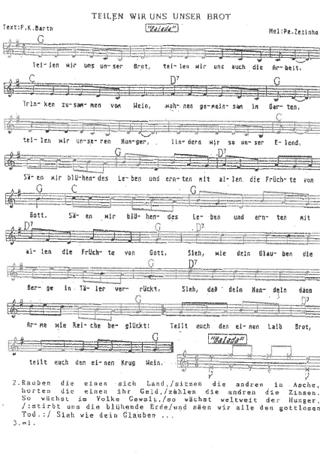**Teilen wir unser Brot (Partageons notre pain)**

(Pour les partitions, voir [https://www.luteranos.com.br/textos/por-um-pedaco-de-pao ;](https://www.luteranos.com.br/textos/por-um-pedaco-de-pao) télécharger : Partitura Cantate Domino 3 vozes)

**La chanson du pain et des roses**

**Bread and Roses**

As we go marching, marching, in the beauty of the day,  
A million darkened kitchens, a thousand mill lofts grey,  
Are touched with all the radiance that a sudden sun discloses,  
For the people hear us singing: Bread and Roses! Bread and Roses!  
  
As we go marching, marching, we battle too for men,  
For they are women's children, and we mother them again.  
Our lives shall not be sweated from birth until life closes;  
Hearts starve as well as bodies; give us bread, but give us roses.  
  
As we go marching, marching, unnumbered women dead  
Go crying through our singing their ancient call for bread.  
Small art and love and beauty their drudging spirits knew.  
Yes, it is bread we fight for, but we fight for roses too.  
  
As we go marching, marching, we bring the greater days,  
The rising of the women means the rising of the race.  
No more the drudge and idler, ten that toil where one reposes,  
But a sharing of life's glories: Bread and roses, bread and roses.  
  
Our lives shall not be sweated from birth until life closes;  
hearts starve as well as bodies; bread and roses, bread and roses.  
  
(James Oppenheim)

MUSIQUE : Mimi Farina

(Pour les notes, voir [https://www.8notes.com/scores/3696.asp)](https://www.8notes.com/scores/3696.asp)

